教科版科学五年级下册《沉与浮》单元练习
班级 姓名 学号
- 马铃薯在水中是沉的，把它切去一部分，再放入水中是（ ）
- 沉的 B.浮的 C.无法判断
- 软木塞在食用油里是浮的，那么把它放在盐水中（ ）的。
A.一定是浮 B.一定是沉 C.无法确定
- 用弹簧测力计测得小石块在空气中的重力是80牛顿，在水中的重力是50牛顿。由此可以断定小石块在水中的浮力为（ ）
A.50牛顿 B.130牛顿 C.30牛顿
- 同体积的马铃薯、清水和浓盐水相比，最轻的是（ ）
A.马铃薯 B.清水 C.浓盐水
- 悬挂着的金属球依次浸没在清水和盐水中，则金属球两次所受浮力相比较，（ ）
A.两次的浮力一样大 B.浸没在盐水里受到的浮力比较大 C.浸没在清水里受到的浮力比较大
- 两个一样重的球形物体在水中一浮一沉，则两个物体的体积相比较，（ ）
A.沉的体积大 B.沉的体积小 C.一样大
- 要增大橡皮泥排开的水量，可以把橡皮泥做成（ ）
A.船型 B.实心球 C.实心正方体
- 物体在水中受到的浮力的方向是（ ）
A.向上 B.向下 C.与重力方向相同
- 铁片在水中是下沉的，下列方法能让它浮在水面上的是（ ）
A.将铁片绑在石头上 B.将铁片绑在泡沫塑料块上 C.再多加一些水
- 甲、乙两艘相同的船，在同一海上，甲为空船，乙为载满货物的船，则（ ）所受浮力较大。
A.甲船 B.乙船 C.相等
- 橡皮泥做的小船，浸入水中的体积越大，越不容易沉，可以承载的货物越（ ）
A.多 B.少 C.不确定
- 一位同学做物体沉浮的实验时，把5个大小相同的小球放入水中，发现有的是沉的，有的是浮的，然后把小球从重到轻的顺序排列，寻找物体沉浮的规律，这个实验可以证明相同体积物体的沉浮与（ ）有关
A.大小 B.轻重 C.形状
- 关于浮力，下列说法正确的是（ ）
- 浮力与物体的体积和重量都有关系 B.浮力与物体排开的水量有关
- 浮力只与物体的体积有关，与重量无关
- 铁块在水中是下沉的，钢铁船造的轮船却能漂浮在水面上，这是因为（ ）
- 用空心的办法增大了排开的水量，因此增大了浮力
- 用空心的办法减轻了船的重量
- 只要是空心的物体都能漂浮在水面上
- 木块漂浮在水面上，铁块沉入水底，下列说法正确的是（ ）
- 木块受到的浮力大于铁块受到的浮力
- 木块受到浮力，铁块没有受到浮力
- 铁块受到的浮力小于铁块的重力
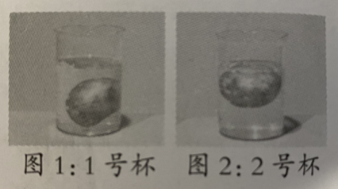
- 如图，小明同学把一个土豆分别放入盛有200毫升液体的两个烧杯中，观察。
- 马铃薯在两杯液体中受到的浮力（ ）
A.1号杯子里受到的浮力大 B.2号杯受到的浮力大 C.一样大
- 根据图中现象分析，相同体积的马铃薯、1号液体和2号液体相比，最轻的是（ ）
A.马铃薯 B.1号液体 2.号液体
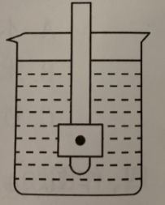
- 比重计是根据阿基米德定律和物体浮在页面上平衡的条件制成的一种仪器，用它能测量液体的比重。测量时，先将未知液体装在量筒内，然后将比重计放入，待比重计上下浮动稳定后，观察未知液体的液面对应比重计的刻度，即可读数。小明将比重计放入一种未知液体中，如右图所示，当比重计在未知液体中稳定时，它所受到的浮力（ ）它本身的重力
A.大于 B.等于 C.小于

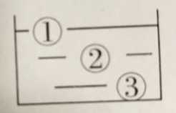
- 某实验组同学把一组大小相同的圆球放入水中，观察它们的沉浮情况。如下图所示，将大小、形状相同，重量不同的圆球放在清水中，①号球浮在水面上，②号球悬浮在水中，③号球沉在水底。

- 该组同学研究的问题是物体的沉浮与它的（ ）是否有关
A.轻重 B.形状 C.材料
- 三个球中最重的是（ ）号球
A.①号球 B.②号球 C.③号球
- （ ）受到的浮力大小相等
A.①号球和②号球 B.①号球和③号球 C.②号球和③号球
- 该组同学还研究了物体受到的浮力是否与液体的种类有关，请仔细观察图示，做出判断。③号球在清水中受到的浮力是 N，在浓盐水中受到的浮力是 N。
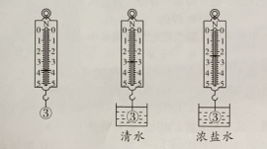

- 一个浮在水面上的苹果，它受到的重力和浮力的关系是（ ）
A.浮力大于重力 B.浮力等于重力 C.浮力小于重力
- 下列关于物体沉浮的说法正确的是（ ）
- 同体积的石块比水重，所以石块在水中下沉
- 轻的物体在水中会上浮，重的物体在水中会下沉
- 物体在液体中的沉浮与液体的轻重无关

